# 第七次上机作业

目录

第七次上机作业 1

work1：二维数组练习：二维数组的基本操作 2

work2：二维数组练习：二维数组的基本操作 2

work3：函数基本语法练习：函数的定义 2

work4：函数基本语法练习：函数的调用 3

work5：函数基本语法练习：函数的定义和调用 3

work6：函数基本语法练习：函数的定义和调用 3

work7：函数基本语法练习：函数的定义和调用 3

work8：函数基本语法练习：函数的定义和调用 4

work9：函数基本语法练习：函数的定义和调用 4

work10：函数基本语法练习：函数的定义和调用，函数的返回值 4

work11：多重函数调用：蒙特卡洛方法 5

代码风格要求：

参考：**高质量C/C++编程.pdf**：

1. 函数定义时的标准格式如下：

函数返回值类型 函数名(形参列表)

{

语句;

语句;

return val;

}

1. 函数和函数定义之间，保留一个空行

本次作业的doc文档中，有部分资料以外部链接的形式给出，需要自己扩展阅读，按住ctrl键，再用鼠标点击链接文字，即可打开该链接，如[这是度娘](http://www.baidu.com/)

work1：二维数组练习：二维数组的基本操作

定义一个二维数组arr[3][3]，用矩阵 $\begin{matrix}1 & 2 & 3 \\ 4 & 5 & 6 \\ 7 & 8 & 9\end{matrix}$ 对其进行初始化，并编程求出其对角线上（即行坐标与纵坐标相等）元素的和（本题中为1+5+9）并输出。

work2：二维数组练习：二维数组的基本操作

用一个二维数组score[3][4]，存放三个同学的四门功课成绩，编程求出：每个同学的平均分；平均分最高的同学编号；每门功课的最高分以及该同学编号。score的初始值如下：

|  |  |  |  |  |
| --- | --- | --- | --- | --- |
|  | 语文 | 英语 | 数学 | 物理 |
| 0 | 80 | 93 | 100 | 95 |
| 1 | 90 | 88 | 90 | 82 |
| 2 | 92 | 90 | 92 | 88 |

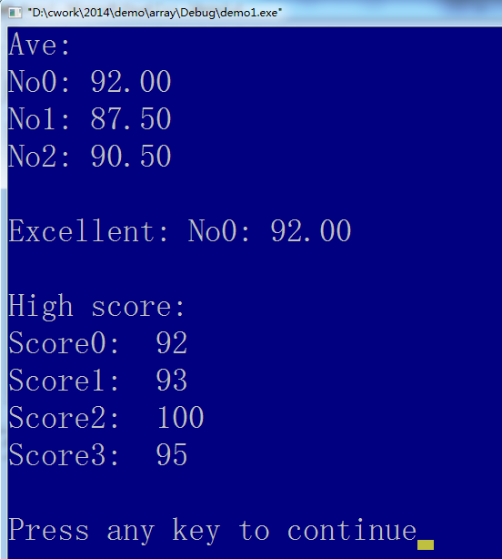

work3：函数基本语法练习：函数的定义

下列主函数打印从0到100的偶数，每个数占四列，每行输出10个数。请完成函数int is_even(int x)的定义，当x为偶数，则返回1（真），否则返回0（假）。考虑：1、函数的定义方法（函数返回值类型、函数名、函数形参、函数体）。2、return语句在函数中的作用。

#include <stdio.h>

int main(void)

{

int i;

int cnt = 0;

for (i=0;i<=100;++i)

{

if(is_even(i))

{

printf("%4d",i);

cnt++;

if(cnt % 10 == 0)

printf("\n");

}

}

printf("\n");

return 0;

}

work4：函数基本语法练习：函数的调用

函数int add(int a,int b)用于求两个整型数的和。

int add(int a,int b)

{

int sum;

sum = a + b;

return sum;

}

在main函数中定义变量x和y，从键盘获取x和y的值，通过调用add函数，输出x+y的值。考虑： 1、函数的调用方法（函数的实参）。2、函数中的变量a、b与主函数中的变量x、y之间有什么关系？3、函数的返回值起到什么样的作用？

work5：函数基本语法练习：函数的定义和调用

编写函数int my_power(int x,int y)，计算 $x^{y}$，在主函数中，接收两个整型数x，y，并输出 $x^{y}$ 的值。

work6：函数基本语法练习：函数的定义和调用

实现函数int is_prime(int x)，判断整数x是否是素数，如果x是素数，则返回1（真），否则则返回0（假）。在main函数中输出1000内的全部素数，每行输出10个。考虑：函数带来了什么好处？

work7：函数基本语法练习：函数的定义和调用

在main函数中打印1900-2013年中所有的闰年。其中闰年的判断由函数int is_leap_year(int year)实现。

work8：函数基本语法练习：函数的定义和调用

将第五次作业中的work1中水仙花数的判断用函数实现，并在main函数中查找所有的水仙花数并按格式输出。

work9：函数基本语法练习：函数的定义和调用

将第五次作业中的work4中完数的判断用函数实现，并在main函数中查找1000内的完数并按格式输出。

work10：函数基本语法练习：函数的定义和调用，函数的返回值

实现函数int draw_diamond(int line)，用于在屏幕上显示一个line行的菱形图案，在main函数中接收一个行数line，通过调用draw_diamond函数，在屏幕上显示一个line行的菱形图案。提示：在很多情况下，我们会利用函数的返回值返回函数的执行是否正常，约定俗成，用“0”表示函数执行正常，用非0负值表示函数执行有误，该非0负值即为函数的“错误码”。很多时候函数的实现者和调用者并非同一人，那么函数的调用者可以通过错误码得知函数执行的情况。比如在这道题目中，函数的实现者得到形参line，在函数的入口处必须对line的合法性进行检查（保证line是一个正奇数，否则会造成函数执行异常），将检查的结果通过返回值带给调用者；调用者通过判断函数的返回值，即可知道是否出现错误。如下列代码所示：

#include <stdio.h>

int draw_diamond(int line)

{

if(line <= 0)

{

return -1;

}

if(line % 2 == 0)

{

return -2;

}

/*

根据line值作图

*/

return 0;

}

int main(void)

{

int line;

int ret_val;

printf("please give me a positive odd number:\n");

scanf("%d",&line);

ret_val = draw_diamond(line);

if(ret_val == -1)

{

printf("Error: you have given me a negative number.\n");

}

else if(ret_val == -2)

{

printf("Error: you have given me a even number.\n");

}

else

{

printf("Great! Have you seen the diamond?\n");

}

return 0;

}

work11：多重函数调用：蒙特卡洛方法

[蒙特卡洛方法](http://baike.baidu.com/view/2692033.htm)（Monte Carlo method）是一种统计模拟方法，是指使用[随机数](http://baike.baidu.com/view/1587526.htm)（或更常见的[伪随机数](http://baike.baidu.com/view/1127.htm)）来解决计算问题的方法。蒙特卡洛方法的名字来源于摩纳哥的一个城市蒙特卡洛，该城市以赌博业闻名，而蒙特卡洛方法正是以概率为基础的方法。

蒙特卡洛方法可以用于产生接近pi的近似值。下图显示了一个带有1/4圆在内的正方形单元、落在圈内（红点）的点和总的投在正方形（红和绿点）上的点的比率给出了pi/4的近似值。这一过程称为使用蒙特卡洛方法来仿真逼近pi实际值。

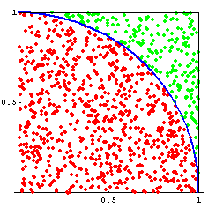

1. 定义函数int is_in_circle(double x, double y)，判断点(x,y)是否落于以原点为圆心的单位圆内，如果是则返回1，否则返回0；
2. 定义函数double pi_monte_carlo(int cnt)，做cnt次实验，每次生成一对0-1间的随机数，以这对随机数作为坐标点，统计落在单位圆内的点数，返回值为落在单位圆内的点数和总实验次数之比的4倍。
3. 在main函数中输入实验次数cnt，调用pi_monte_carlo函数，观察其运算结果是否随着cnt的增加而趋向pi值。

提示：

用以下代码可以产生20个随机数：

#include <stdio.h>

#include <stdlib.h>

#include <time.h>

int main(void)

{

int x;

int i;

srand(time(NULL));

for(i=0;i<20;i++)

{

x = rand();

printf("%d\n",x);

}

return 0;

}

关于rand函数和srand函数的用途和详细使用方法，请看[这里](http://baike.baidu.com/link?url=pz0MB0EjR0z_qI6PRNiSWsGZ7W6Uvn8Fx7IobZmRxTiOcxZfKBSxSLOZ0qMQVFjG)。

关于time(NULL)，可以看做是返回系统当前的时间。

rand函数返回一个0~RAND_MAX之间的随机数，其中RAND_MAX是在stdlib.h中定义的一个常数，为了得到0~1之间分布的随机数，我们可以用以下代码：

#include <stdio.h>

#include <stdlib.h>

#include <time.h>

int main(void)

{

double x;

int i;

srand(time(NULL));

for(i=0;i<20;i++)

{

x = (double)rand() / RAND_MAX;

printf("%f\n",x);

}

return 0;

}